Отдел Покрытосеменные
(Цветковые), отличительные особенности. Жизненные формы растений.

На прошлом уроке мы говорили о голосеменных высших растениях. Свое название голосеменные получили потому, что их семена лежат открыто на поверхности чешуи шишек.
Покрытосеменные растения, как считают учёные, произошли от древних голосеменных. Это самая молодая и в то же время самая многочисленная группа царства Растения.
Она включает примерно 250 тыс. видов, произрастающих во всех климатически зонах.
Покрытосеменные, или цветковые, ― отдел наиболее совершенных высших растений, имеющих цветок. Цветок — это орган семенного размножения. Стеблевая часть цветка представлена цветоножкой, верхнюю часть которой называют цветоложем. Цветок снаружи окружает околоцветник. Он выполняет защитную функцию, и к тому же лепестки могут привлекать опылителей.
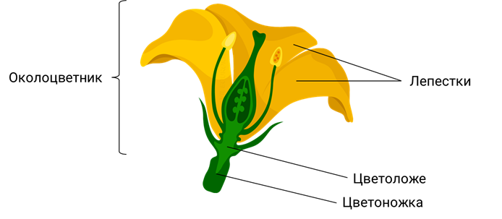
В середине цветка находятся репродуктивные части, участвующие в размножении: пестик (или пестики) и тычинки.
Пестик — это женский репродуктивный орган цветковых растений.
Тычинка — это мужской репродуктивный орган, в котором образуется пыльца.
Пыльца ― порошкообразные споры, обычно желтого цвета, содержащие мужские половые клетки.
Цветок может иметь и пестик, и тычинки и тогда он будет обоеполым цветком. У однополых цветков имеются или только тычинки (тычиночные, или мужские, цветки), или только пестик (пестичные, или женские, цветки).
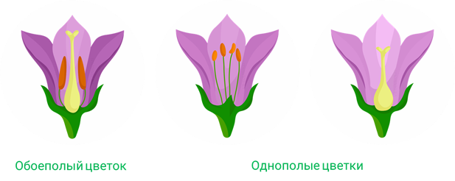
Покрытосеменные растения, как и голосеменные, размножаются с помощью семян, которые образуются после отцветания. Но семена их защищены околоплодником, т. е. они покрыты, что способствует их лучшему сохранению и распространению.
Отсюда и название этого отдела высших растений ― покрытосеменные (или цветковые).
Все покрытосеменные, несмотря на своё многообразие, имеют общий план строения. Их органы подразделяют на репродуктивные, или генеративные, и вегетативные.
Репродуктивные, или генеративные, органы связаны с половым размножением растений. К ним относят цветок и плод с семенами.
Вегетативные органы составляют тело растения и осуществляют его основные функции, включая вегетативное размножение ― это один из способов бесполого размножения. К ним относят корень, стебель, лист.
Роль корня в жизни растения очень велика. Его функция ― это питание растения, т. е. всасывание воды и минеральных веществ. Другая функция корня ― укрепление растения в почве, а также вегетативное размножение растения. У многих растений корни участвуют в запасании питательных веществ.
Например, у моркови, редьки, свёклы корнеплод, представляющий собой утолщенный главный корень, специально приспособлен для отложения питательных веществ.
Стебель ― это осевой орган высших растений, состоящий из отдельных участков (узлов), от которых отходят боковые органы (листья, ветви), и междоузлий.
У большинства покрытосеменных растений стебли прямостоячие и растут вертикально вверх. Такие стебли имеют хорошо развитую механическую ткань. Они могут быть одревесневшими, как у березы, или травянистыми, как у кукурузы.
Вьющиеся стебли, поднимаясь вверх, обвивают опору. Лазающие стебли поднимаются вверх, цепляясь за опору усиками (например, горох) или придаточными корнями, отрастающими от стебля (например, плющ). Ползучие стебли стелются по земле, например, как у земляники.
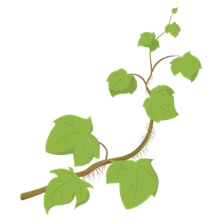
Стебель с листьями и почками называется побегом. Побег — это один из основных вегетативных органов высших растений.
Некоторые побеги сильно изменились и приспособились к определенным условиям существования. Это видоизмененные побеги.
Например, корневище является подземным побегом, имеющим чешуевидные листья, придаточные корни и почки.
Например, луковица ― это специализированный подземный укороченный побег. В его чешуйках листового происхождения запасаются органические вещества.
Клубень ― это также видоизмененный подземный побег, у которого на первый план выступает запасающая функция.
К вегетативным органам покрытосеменных растений относят и листья.
Лист ― это вегетативный орган растения, занимающий боковое положение и осуществляющий воздушное питание растений.
Именно листья в своих зелёных клетках образуют большую часть органических веществ. Кроме того, лист выполняет такие важные функции, как испарение воды и газообмен с внешней средой через устьица.
Рассматривая рисунки простых листьев, вы непременно обратите внимание на то, что все они имеют общие черты.
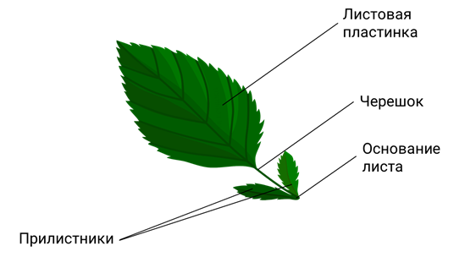
Лист, в отличие от других органов растения, имеет форму пластинки. Это позволяет ему уловить большее количество солнечного света. Главная часть листа так и называется ― листовая пластинка. Пластинка переходит в стеблевидный черешок. Листовые черешки растений способны изгибаться, поворачивая пластинку к свету. Черешок переходит в основание ― часть листа, посредством которой он присоединяется к стеблю.
На основании листа могут быть выросты, которые называются прилистники. Их обычно два. Они могут быть свободными или срастаться с основанием.
У растений просветы между большими листьями заняты меньшими по размеру листьями. Это листовая мозаика ― пример приспособления растений к лучшему использованию света.
Покрытосеменные очень разнообразны. Среди них имеются вечнозелёные деревья, например лавровое дерево и листопадные деревья, а также кустарники и полукустарники, однолетние и многолетние травы.
Самым маленьким кустарником в мире являются карликовые ивы, растущие в тундре Гренландии. Высота взрослых кустов не превышает 5 см.
Встречаются растения, которые используют в качестве опоры другие растения. Растения-паразиты (например, омела), высасывающая воду и органические вещества из других растений.
Также встречаются плотоядные растения, ловящие и переваривающие мелких насекомых, например росянка.
Период жизни покрытосеменных растений может быть различным.
Если растение проживает только один вегетативный период (то есть период, когда возможет его рост и развитие), например с весны по осень, то такое растение называют однолетним. К однолетним растениям относят горох, кукурузу, астру и другие.
Двулетние растения в первый год накапливают питательные вещества в корнях и стеблях, а на следующий год заканчивают свою жизнь цветением и плодоношением (капуста, морковь, свёкла и другие).
У многолетних растений цветение и плодоношение может быть многократным. К таким растениям относят картофель, чеснок, лук и другие.
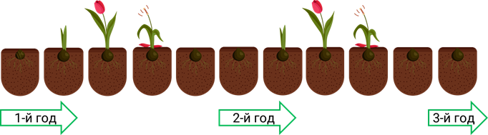
Покрытосеменные приспособились к самым различным условиям: от ледяных пустынь Арктики до экваториальных лесов Амазонии. Они растут в воде и в безводных пустынях, образуют леса и ковром разнотравья покрывают степи.
Покрытосеменные являются важной по значению группой растений для человека.
Сельскохозяйственные растения дают человеку пищу, корма для животных и сырье для промышленности, поэтому их можно разделить на пищевые, кормовые и технические.
Выращиванием растений занимается отдельная отрасль сельского хозяйства ― растениеводство.
Лекарственные растения человек применяет в медицине и ветеринарии.
А декоративные растения человек для украшения места жительства.
Растения, которые выращивает человек, называют культурными, например овощные, хлебные зерновые культуры, плодово-ягодные, масличные, лекарственные, декоративные. Такие растения не способны полноценно существовать без помощи человека.

Задание:
- Написать дату и тему в тетради.
- Изучить текст
- Заполнить таблицу:
Признаки | голосеменные | покрытосеменные
Органы растений
Форма листьев
Расположение семян
Жизненные формы

Домашнее задание:
Найти загадки о цветковых растениях (не менее 5 загадок).

